附件1：
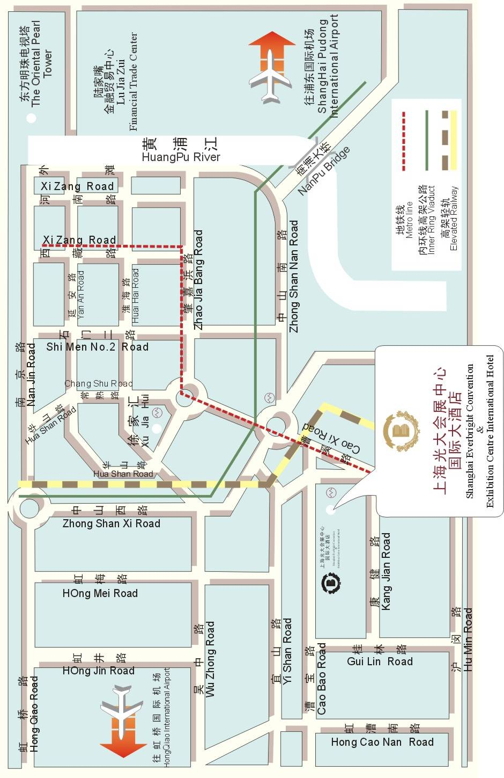
上海光大会展中心国际大酒店区位交通图

